**小学语文学科指导课程二年级语文上册第一单元**

2.我是什么

亲爱的同学，下面你们就要参加语文挑战答题啦！预祝你挑战成功！

1. 下列词语中的加点字有一个读音是正确的，序号是（ ）。

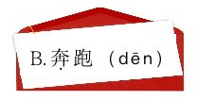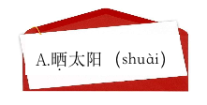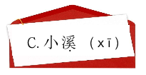

（答案：C）

2. “没”字在“淹没”这个词中的读音有一个是正确的，序号是（ ）。

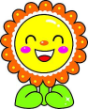

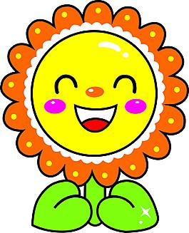

A.mò



C.měi

B.méi

（答案：A）

3.下列词语中的加点字有一个是正确的，序号是（ ）。

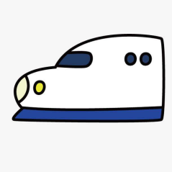

A.水摘 B.冲毁 C. 级小

（答案：B）

4.“极”字的第五笔正确选项的序号是（ ）。

A. 横折折撇 B.横撇 C.撇

（答案：C）

5.下面关于“变”字的表述不正确的是（ ）。

A.“变”字的音序是“b”。

B.“变”是上下结构的字。

C.“变”的部首是“亠”。

（答案：A）

6.“极”在“极小”这个词中的正确解释是（ ）。

A.顶点；尽头 B.最终的；最高的 C.表示达到最高程度

（答案：C）

7.下列词语中的“带”和“带来灾害”中的“带”意思相同的选项是（ ）。

A.皮带 B.带给 C.带路

（答案：B）

8.下面词语有一个搭配是不正确的，序号是（ ）。

A.灌溉机器 B.冲毁房屋 C.淹没庄稼

（答案：A）

9.课文里的“我”是什么，正确选项的序号是（ ）。

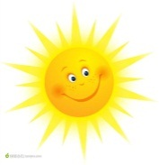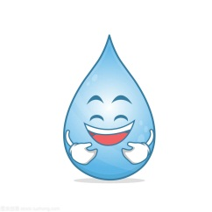

A. B. C.

（答案：B）

10.根据课文内容在（ ）里填上正确的序号。

“我”变成小硬球打下来的时候是（ ）。

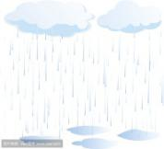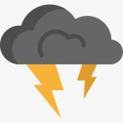 A. B. C.

（答案：A）

本次正确解答（ ）道题，恭喜挑战成功！